LE GROUPE SENNHEISER CONFIRME UNE TRÈS BONNE PREMIÈRE ANNÉE DEPUIS LA FOCALISATION DE SES ACTIVITÉS SUR L’AUDIO PROFESSIONNEL
L’entreprise familiale qui a choisi de recentrer ses activités sur la vente de ses solutions audio professionnelles affiche un chiffre d’affaires de 467,7 millions d’euros en 2022

Wedemark, 27 juin 2023. Le Groupe Sennheiser clôt l’exercice 2022 avec des perspectives de croissance durable et a su assoir davantage encore sa position de fournisseur réputé de solutions audio professionnelles. Les ventes de solutions audio professionnelles ont progressé de 26 % pour atteindre 467,7 millions d’euros, dépassant de loin les objectifs fixés. L’entreprise familiale a également consenti en 2022 à faire des investissements durables, rendus possibles par la vente de l’activité grand public (Consumer Business) et la plus grande attention portée aux clients professionnels.

Un an après avoir annoncé son intention de se concentrer exclusivement sur l’audio professionnel, le Groupe Sennheiser fait état de développements fort positifs. Les ventes de solutions n’ont cessé de progresser ces dernières années, à l’exception de 2020, marquée par la pandémie. En 2022, la croissance s’est encore accélérée au point que la marque consolide sa position déjà forte de fournisseur de solutions audio professionnelles.

« Nous confirmons les bons résultats enregistrés en 2021. En privilégiant les solutions audio professionnelles, nous affichons une croissance supérieure aux attentes et des bénéfices accrus malgré les grandes perturbations macroéconomiques qui ont pu toucher de nombreuses entreprises cette année-là », déclare le Dr. Andreas Sennheiser, Co-CEO. Entre autres vecteurs de croissance en 2022, nous avons bénéficié de l’augmentation de la demande de solutions de réunion professionnelles sous l’effet de l’émergence de nouveaux formats d’apprentissage et de travail hybride, ainsi que de la reprise du secteur de l’événementiel.

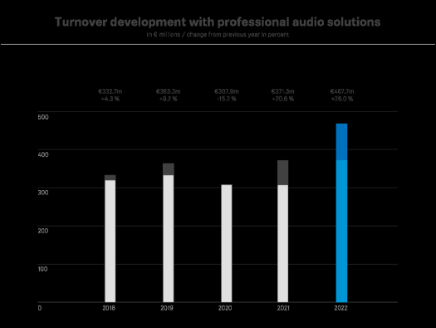

« L’année 2022 confirme que la stratégie du groupe est bonne », affirme le Co-CEO Daniel Sennheiser. « Une fois de plus, nos collaborateurs ont su faire preuve de compétence, de motivation et de passion, malgré une conjoncture difficile. Nous leur en sommes extrêmement reconnaissants. » La focalisation sur l’audio professionnel se traduit par une telle croissance que l’entreprise devrait retrouver sa dimension d’origine plus rapidement que prévu initialement suite à la vente de l’activité grand public (Consumer Business).

Au total, le Groupe Sennheiser a généré 507,4 millions d’euros de chiffre d’affaires pour l’exercice 2022. L’activité Consumer Business, qui représentait près de la moitié du chiffre d’affaires total jusqu’en 2021, comptait encore pendant deux mois en 2022. Le résultat global avant intérêt et impôts (EBIT) est de 114 millions d’euros, tenant compte des effets exceptionnels de la vente de l’activité Consumer business.

Croissance des ventes dans toutes les régions
La croissance des ventes du Groupe Sennheiser se vérifie dans toutes les régions. Le continent américain a généré 177,8 million d’euros au total, ce qui en fait le marché le plus dynamique, avec également la plus forte progression des ventes à +41,1 %. Dans la région APAC, les ventes sont en progression de 24,1 % pour atteindre 93 millions d’euros, ce qui est significatif sachant que ce marché était surtout porté jusqu’ici par l’activité Consumer Business. Sennheiser ayant décidé de maintenir toute l’infrastructure du Groupe dans la région, ceci a permis des développements commerciaux très positifs du segment Professionnel en 2022, dans une région où la reprise d’activité a été plus lente du fait du prolongement des restrictions sanitaires. La région EMEA est celle où les ventes sont les plus importantes avec un chiffre d’affaires de 196,9 millions d’euros et une croissance de 15,5 % mais aussi des avancées spécifiques très positives du segment Business Communication.

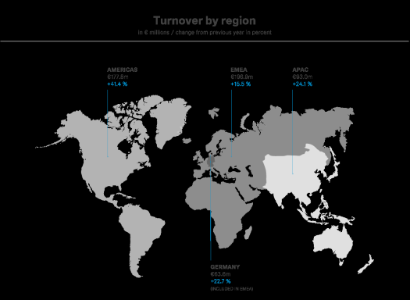

Investissements dans le développement durable
« Notre stratégie prévoit des investissements durables dans les principales compétences du Groupe Sennheiser, si bien que nous recrutons et formons des employés, surtout dans la recherche et le développement et sur nos sites de production », déclare Andreas Sennheiser, Co-CEO de Sennheiser.

En 2022, le Groupe a investi 41,8 millions d’euros au total dans la recherche et le développement, ce qui représente près de 8 % du total des ventes. Parallèlement, le pôle R&D est devenu une fonction centrale au sein du Groupe Sennheiser, avec l’objectif de poursuivre et de rationaliser les développements de l’offre logicielle et de mettre l’accent sur les solutions numériques à valeur ajoutée, combinant matériel, logiciel et services. L’intensification des efforts de recherche porte sur l’intelligence artificielle, le cloud processing et les futures technologies sans fil.

Parallèlement, l’entreprise poursuit la transformation numérique de toute son infrastructure informatique. Sennheiser a ainsi investi plus de 4,5 millions d’euros en 2022 et prévoit plus de 10 millions de budget supplémentaires dans les prochaines années. Pour centrer davantage encore toutes les activités sur le client, les investissements porteront sur l’harmonisation des ERP, le développement d’une architecture de la data à l’échelle du Groupe et la mise en œuvre d’une organisation agile dédiée aux services.

Le Groupe Sennheiser a investi dans sa chaîne d’approvisionnement pour contrer les incertitudes liées aux évolutions géopolitiques. « Nous ne cessons de développer nos chaînes d’approvisionnement et d’agrandir nos sites de production, ce qui explique que nous avons toujours pu satisfaire nos clients malgré les pénuries et complications. Tous nos engagements ou presque ont pu être honorés sur l’année dernière », explique le Co-CEO Daniel Sennheiser.

Actuellement, l’entreprise renforce ses propres sites de production, dont celui du siège de Wedemark, et agrandit l’usine de Braşov, en Roumanie, pour un total de 17,8 millions d’euros investis en 2022. « Nous sommes convaincus que de posséder nos propres sites de production nous confère une forte valeur ajoutée stratégique, surtout à la lumière des difficultés d’approvisionnement mondiales l’an dernier », ajoute le co-CEO, Dr. Andreas Sennheiser. « Et c’est aussi la meilleure façon pour nous de nous démarquer en garantissant la qualité de nos produits Sennheiser et Neumann. »

Nous développons également un tout nouveau segment : Sennheiser Mobility. « Conscients de l’importance croissante de l’électromobilité, nous cherchons à nous positionner dans le secteur automobile avec l’ambition de jouer à l’avenir un rôle déterminant dans les expériences audio embarquées », déclare le Dr. Andreas Sennheiser. « Nous croyons fermement dans le potentiel des interactions entre la technologie audio immersive AMBEO et les solutions Business Communication, car à l’avenir le véhicule a toutes les chances de devenir le premier centre de communication pour les réunions virtuelles. »

Le Co-CEO Daniel Sennheiser est clair à ce sujet : « Pour façonner l’avenir de l’industrie de l’audio, il nous faut pouvoir compter sur les meilleures équipes et nous investissons continuellement en ce sens. » Andreas Sennheiser ajoute : « Tous les produits et services que nous proposons à nos clients doivent effectivement tout au savoir-faire, à l’expérience et à la passion de nos collaborateurs. »

À propos du Groupe Sennheiser

Construire l'avenir de l'audio et créer des expériences sonores uniques pour les clients - voilà l'aspiration qui unit les employés du Groupe Sennheiser dans le monde entier. L'entreprise familiale indépendante Sennheiser, dirigée en troisième génération par le Dr Andreas Sennheiser et Daniel Sennheiser, a été fondée en 1945 et est aujourd'hui l'un des principaux fabricants dans le domaine de la technologie audio professionnelle.

sennheiser.com | neumann.com | dear-reality.com | merging.com

Contact Global

Sennheiser electronic GmbH & Co. KG
Ann Vermont
Communications Manager Europe
Tel : 01 49 87 44 20
ann.vermont@sennheiser.com

